Kolekce Volný dech
V kolekci Volný dech najdou vaši zákazníci kombinaci tří osvědčených produktů, které blahodárně působí na dýchací cesty.

Jedná se o Tannen sirup a nerozlučnou dvojici produktů Eucasol a Tymiánový krém, které dlouhodobě patří mezi nejprodávanější produkty na našem trhu.

Tymiánový krém 100 ml má tyto účinky:
- tymián je účinné přírodní antiseptikum
- uvolňuje zahlenění
- zklidňuje
- spasmolytický (uvolňuje křeče)
- antibakteriální
- antidepresivum.

Pomáhá:
- nachlazení, rýma, kašel, záněty horních i dolních cest dýchacích-bronchitidy, záněty hrtanu-laryngitidy, bolesti v krku, potíže s hlasivkami, chrapot, zápal plic, astma, chřipka, dušnost – vše co se týká dýchacích potíží
- k relaxaci, uvolnění při stresu, celkové zklidnění, zlepšení spánku, bušení srdce, lehké chrápání
- bolesti uší, bolesti hlavy při zánětu dutin, bolesti v krku před rýmou, pocit „něconaměleze“

Eucasol 50 ml
Výjimečný sprej na dýchací potíže. Neobsahuje freony a je šetrný k přírodě.

Má tyto účinky:
- antibakteriálně
- antivirově
- protizánětlivě
- antibakteriální
- dezinfekční
- antivirový

Pomáhá:
- především PREVENCE onemocnění dýchacích cest – rýma, záněty horních a dolních cest dýchacích, chřipka
- nachlazení (uvolní nos), podráždění nosohltanu – škrábání v krku před rýmou
- kašel – všechny druhy, alergie pylové, astma
- stres, nervozita, nespavost, osvěžení vzduchu, pohlcení zápachu (WC, kouř)

Tannen sirup 250 ml
Je směs extraktů z výhonků smrku ztepilého, fenyklu, lípy a významný zdroj vitamínu C.

Má tyto účinky:
- podporuje vykašlávání a uvolnění hlenu
- zklidňuje a tlumí dráždění ke kašli
- uklidňuje dýchací cesty, zklidňuje hrdlo a mírní bolesti v krku
- působí protizánětlivě a posiluje plíce
- jako mírná dezinfekce, především ústní dutiny
- lehce diuretický

Pomáhá:
- Podporuje normální funkci dýchacího systému, sekreci hlenu, vykašlávání.
- Lípa podporuje pozitivní pocení v nemoci z nachlazení. Pokrývá denní dávku vitamínu C.
- první pomoc při nachlazení s bolestí na hrudi, pálení horních i dolních cest dýchacích,
- při pocitu ohně v hrdle a hrtanu
- jako podpůrný prostředek k lékům na kašel
- dráždivý kašel tiší, podporuje vykašlávání, sekreci hlenů, mírní záněty
- chronický kašel, období přechodů podzim/zima, zima/jaro
- kuřáci, lidé pracující v prašném prostředí, smogové oblasti – astma, ekzémy

Za zmínku rozhodně stojí také to, že Tymiánový krém v této kolekci nabízíme ve velkém 100ml balení.
Dále jsme do kolekce přibalili originální Priessnitzův zábal od českého výrobce.
Vinzenz Priessnitz byl jedním ze zakladatelů přírodního léčitelství, který položil základy hydroterapii a vyznával léčbu prací, čerstvým vzduchem a čistou horskou vodou. Jeho působení je úzce spjato s prostředím Jeseníků. Priessnitzův zábal funguje na bázi mokrého obkladu. V kolekci najdete návod na použití tohoto zábalu.

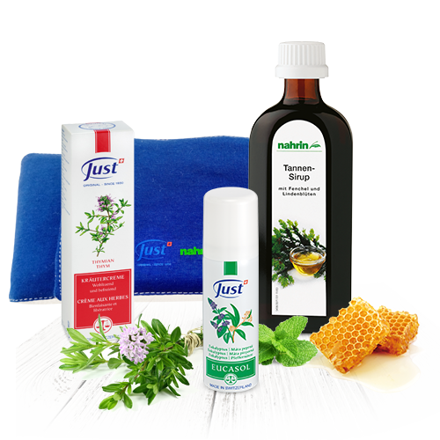

Tymiánový krém 100 ml | 717 Kč
Eucasol 50 ml | 465 Kč
Tannen sirup 250 ml | 740 Kč
Priessnitzův zábal i s návodem | 190 Kč
Celková hodnota | 2112 Kč

Cena kolekce 1 490 Kč Zvýhodnění 622 Kč + prospekt zdarma

